行動終端產品與電信服務商機
參考:黃勤潁ITIS評析
蔡明朗編譯
一、各大行動終端廠商皆已到位，LTE行動終端產品競爭開始展開
在CES 2012展期間，Nokia與SONY各自發表首支LTE智慧型手機、另外Samsung與LG則皆在記者會上表示LTE終端將是自家2012年的重點開發產品，並展示目前LTE的開發實力，加上展前即已發表LTE智慧型手機的Motorola與HTC等廠商，顯示2012年LTE智慧型手機市場競爭已正式開啟。
各家廠商推出的LTE智慧型手機規格則因目前LTE商用化市場以成熟國家為主，在成熟國家消費者較偏好高階智慧型手機的情況下，多數推出機種為高階智慧型手機。在規格上，處理器速度皆為1.2GHz以上、照相機畫素則達到800萬以上、螢幕尺寸也趨向4.3吋以上，另外由於LTE智慧型手機耗電較快，所以在電池容量上也皆配備高容量電池。
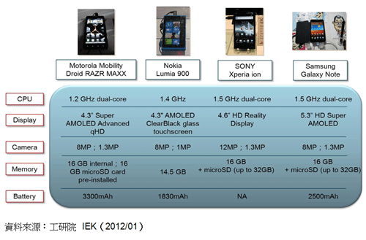

圖一 2012年CES展出之LTE行動終端
二、電信業者藉由LTE服務打入垂直市場
在全球許多成熟國家積極展開LTE服務之際，各家手機大廠紛紛與電信業者合作，推出許多符合大眾市場之終端產品，例如：智慧型手機、平板電腦、Hot Spot與USB Dongle等。而由於LTE服務速度高於3G服務達10倍之多，因此電信業者亦開始尋求大眾市場以外之潛在商機。
以目前全球最大LTE電信業者Verizon為例，在2012年CES展覽上，Verizon即以LTE服務應用於垂直市場為主軸，利用極大展覽面積展示目前在垂直市場之各項應用成果，其涵蓋範圍包括醫療、工業、健康、零售、企業、公共安全、車用資通訊等。

三、TD-LTE服務逐漸成形，2013年開始對手機成長有所挹注
TD-LTE技術為另一個LTE陣營，由TDIA(TD Industry Alliance)、中國移動通信與GTI(Global TD-LTE Initiative)所共同推廣，2012年首次將技術能量於美國CES展出。TD-LTE服務目前全球已有6個商用化服務開啟，其6家電信業者分別是Hi3G(瑞士、丹麥)、AERO2(波蘭)、NBN Co.(澳洲)、Softbank(日本)、Mobility(沙烏地阿拉伯)與STC(沙烏地阿拉伯)，另外還有30家電信業者已在進行試用階段。
TD-LTE服務較FDD-LTE服務進度緩慢，2012年在終端部分規劃開始推出搭載TD-LTE/TD-SCDMA雙模終端，其中手機部分將會進行大規模場域測試與使用者測試，而TD-LTE Datacard則預計在部分國家或區域正式出貨；2013年則預計發表TD-LTE/LTE-FDD/TD-SCDMA/WCDMA/GSM多模晶片，而多模手機將會進入前商用化階段，開始對全球手機成長有所挹注。

